**Guilherme Hideo Assaoka Hossaka**

# RELATÓRIO 7– ECONOMETRIA FINANCEIRA

**ATIVO: WEG ON. CÓDIGO: WEGE3. PERÍODO: 01/06/2007 a 24/03/2015. PERÍODO DE ESTIMAÇÃO/VALIDAÇÃO: 25/03/2015 a 27/03/2015.**

**Figura 1 – Gráfico, histograma, ACFs e PACFs de WEGE3.**

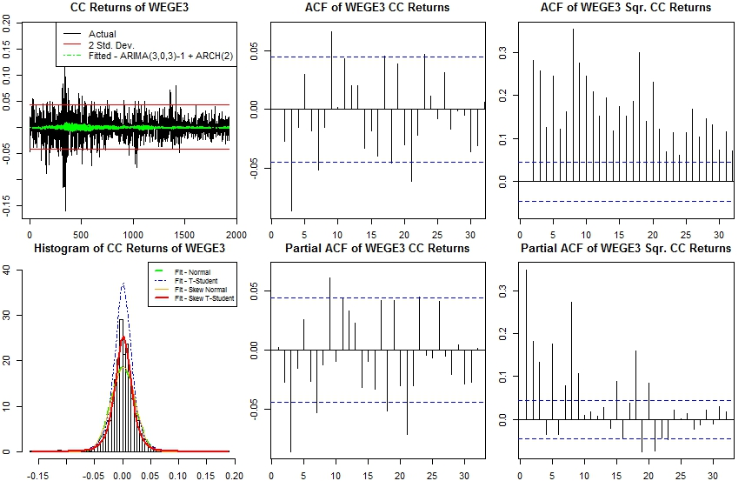

**Estacionariedade dada pelo Teste KPSS para tendência (KS = 0.0345 e nível (KS = 0.124).**

**Melhor ajuste da distribuição de WEGE3 por estimação via MLE foi dado por uma T-Student Assimétrica com**

$$μ=0.0007155859$$

$$σ=0.02169416$$

$$ν=3.669686$$

$$ξ=0.9774342, com, leve assimetria.$$

**Sendo que $ξ∈\left(0,∞\right)$. Com $ξ=1$ a distribuição é simétrica, enquanto $ξ<1$ tem-se uma distribuição assimétrica à direita.**

**WEGE3 – Estatísticas:**

Mean = 0.0005392009

Std. Dev. = 0.0213373278

Median = 0.0003715400

Skewness = -0.3135152549

Kurtosis = 7.6379783496

Maximum = 0.1877764076

Minimum = -0.1602762742

**Tabela 1 – ARIMA(3,0,3)-1 + GARCH(0,q)**

**Foram estimados vários modelos do tipo ARIMA(3,0,3)-1 + GARCH(0,q), com $q∈\left(1,9\right)$ para as distribuições na coluna da Tabela 1.**

**A melhor especificação deu-se com q = 2 e distribuição t-student para os erros conforme menores AIC, BIC, etc.**

**O modelo especificado foi um ARIMA(3,0,3)-1 para a média – como testado nos relatórios passados – e um GARCH(0,2) para variância.**

| **ICs – ARCH(p)** | **ARCH(3)-Norm** | **ARCH(3)-SNorm** | **ARCH(2)-Std** | **ARCH(6)-Sstd** | **ARCH(9)-GED** | **ARCH(9)-SGED** |
| --- | --- | --- | --- | --- | --- | --- |
| Akaike | -5.0720 | -5.0720 | -5.0759 | -5.0665 | -5.0668 | -5.0668 |
| Bayes | -5.0403 | -5.0403 | -5.0471 | -5.0261 | -5.0178 | -5.0178 |
| Shibata | -5.0721 | -5.0721 | -5.0760 | -5.0666 | -5.0670 | -5.0670 |
| Hannan-Quinn | -5.0603 | -5.0603 | -5.0653 | -5.0516 | -5.0488 | -5.0488 |

**Figura 2 – Gráfico, histograma, ACFs e PACFs de WEGE3 e coeficientes e testes do modelo ARIMA(3,0,3)-1 + ARCH(2)**

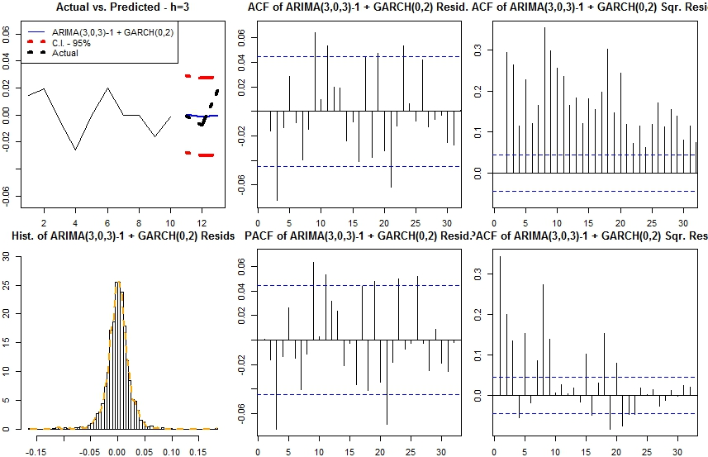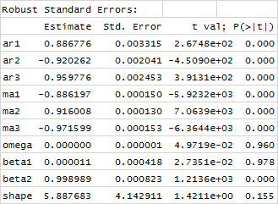

**Figura 3 – QQ-Plot dos resíduos**

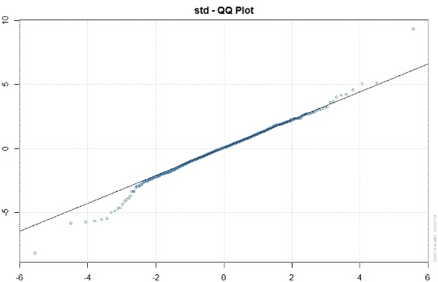

**Os resíduos do modelo realmente aparentam terem distribuição t-student com, no caso, nu = 5.887683. Os resíduos apontaram ausência de auto-correlação serial pelo teste Ljung-Box.**

**O ajuste realizado não parece adequado em virtude dos coeficientes não-significativos para o ARCH no lag-1 e lag-2.**

**O QQ-plot dos resíduos apresenta ajuste adequado no meio da densidade, enquanto os quantis, em especial os à esquerda, apontam severa discrepância em relação à distribuição assumida para a modelagem.**

**À despeito dos resultados do AIC, seria desejável realizar nova modelagem partindo de distribuições assimétricas à direita em função dos achados no QQ-plot.**